МИНИСТЕРСТВО СЕЛЬСКОГО ХОЗЯЙСТВА

РОССИЙСКОЙ ФЕДЕРАЦИИ

ДЕПАРТАМЕНТ НАУЧНО-ТЕХНОЛОГИЧЕСКОЙ
ПОЛИТИКИ И ОБРАЗОВАНИЯ

ФГБУ «Владимирская государственная зональная
машиноиспытательная станция»

ПРОТОКОЛ № 03-67-13 (5130262)

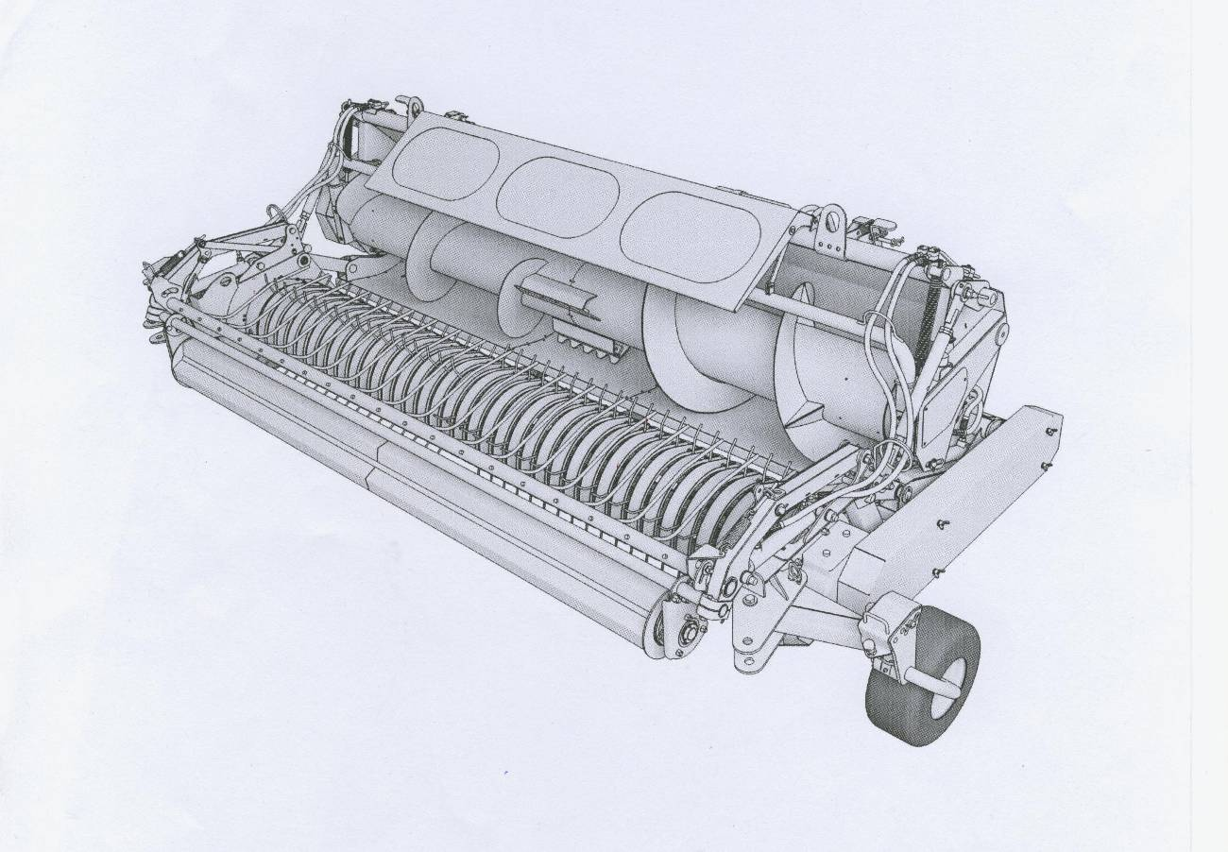

подборщика кормоуборочного ПФ-305

Изготовитель (разработчик) | Адрес
ОАО Морозовсксельмаш», Ростовская область | ОАО «Морозовсксельмаш», г.Морозовск, Ростовская область

Результаты испытаний (краткие)
Подборщика кормоуборочного ПФ-305
Назначение | Подборщик кормоуборочный ПФ-305 (далее подборщик) в агрегате с самоходным кормоуборочным комбайном предназначен для подбора валков скошенной подвяленной травяной массы и подачи ее к питающему аппарату комбайна с последующей загрузкой массы в транспортное средство
Качество работы:
Технологическая операция |  | подбор валков скошенной подвяленной травяной массы и подача ее к питающему аппарату комбайна
Культура |  | бобово-злаковая смесь (вика+овес)
Показатели качества выполнения технологического процесса:
Потери общие, % |  | 0,6
Загрязнение измельченной массы почвой, % |  | не наблюдалось
Производительность за 1час, т:
- основного времени |  | 75,2
Условия эксплуатации:
- навеска (присоединение) на комбайн (способ агрегатирования) |  | навешивается на комбайн при помощи четырехточечной навески
- перевод в рабочее и транспортное  положение |  | гидравлический
- настройка рабочих органов: по высоте от поверхности земли |  | ступенчато, механически
- время агрегатирования с комбайном РСМ-1401, ч |  | 0,22
Агрегатирование |  | Агрегатируется подборщик с кормоуборочными комбайнами РСМ-1401, РСМ-1701 и их модификациями.
Потребляемая мощность в кВт на ВОМ |  | не определялось
Трудоемкость ежесменного ТО чел.-ч |  | 0,22
Эксплуатационная надежность |  | хорошая
Удобство управления |  | удобно
Безопасность выполнения работ |  | обеспечена

Описание конструкции машины
Основными узлами подборщика являются: каркас, подбирающий механизм с нормализатором, подающий шнек, два опорных (копирующих флюгерных колеса), механизм уравновешивания, сцепное устройство. Для управления нормализатором и шнеком изделие имеет гидросистему. Агрегатируется подборщик с кормоуборочными комбайнами РСМ-1401, РСМ-1701 и их модификациями.

Техническая характеристика
Показатели | Численные значения
Габаритные размеры, мм
- в рабочем положении/ транспортном положении
длина | 1965/1965
ширина | 3475/3475
высота | 1365/1365
Ширина захвата, м.
- конструкционная | 2,99
- рабочая | 2,99
Масса, кг | 1217
Рабочая скорость, км/ч | до 15

Результаты испытаний
Качество работы | подборщик в агрегате с самоходным комбайном РСМ-1401 достаточно надежно и качественно выполняет технологический процесс Показатели качества выполнения технологического процесса соответствуют данным ТУ и СТО АИСТ 1.14-2012. Потери составили 0,6% (не более 2% по ТУ). Загрязнения измельченной массы почвой не наблюдалось
Производительность | Режим работы выбирался исходя из условий испытаний, средняя рабочая скорость составила 7,5км/ч (до 15км/ч по ТУ). Полученная в этих условиях производительность за 1 час основного времени при установочной длине резки – 17мм, получена – 75,2т/ч (по ТУ не менее 67т/ч).  Производительность за 1 час сменного времени рассчитана при средней длине гона 1,0км и среднем размере участка 60га. При этих нормативах данный показатель составил 55,6т/ч, а коэффициент сменного времени 0,74. Удельный расход топлива за нормативную смену составил1,13кг/т
Безопасность движения | Подборщик в агрегате с комбайном РСМ-1401 адаптирован к безопасному передвижению по Российским дорогам. Ширина и высота в транспортном состоянии составляют 3,47 3,92м соответственно что соответствует ГОСТ Р 53489-2009 п.4.5.1.А также оборудован устройством для фиксации в транспортном положении и не закрывает внешние световые приборы комбайна. Оборудования собственными приборами не требуется. Разрешенная транспортная скорость не превышает 25км/ч
Техническое обслуживание | Техническое обслуживание подборщика кормоуборочного ПФ-305 осуществлялось одним комбайнером инструментом из комплекта комбайна.  Отмечено, что при смазке роликов граблин увеличивается время из-за подведения каждой граблины к отверстию для смазки, трудоемкость ЕТО составила 0,22 чел.-ч.  Руководство по эксплуатации» » (РЭ) содержит достаточно информации для проведения технического обслуживания и ремонта, а также правильной эксплуатации изделия с соблюдением мер безопасности. Но его необходимо:  - дополнить схемой с указанием применяемых подшипников качения и мест их установки;  - расширить раздел 2.1 описание устройства и работы подборщика.

Заключение по результатам испытаний
Испытаниями установлено, что подборщик ПФ-305 при качественном и надежном выполнении технологического процесса не полностью соответствует требованиям ТУ и НД по основным показателям технической надежности и безопасности. Серийный выпуск без разработки и внедрения корректирующих мероприятий нецелесообразен
Испытания проведены: | Федеральным государственным бюджетным учреждением “Владимирская государственная зональная машиноиспытательная станция”601120, Владимирская обл., Петушинский р-н, п. Нагорный, ул. Горячкина д. 2
Испытания провел: | Лапшин А.М.
Источник информации: | ПРОТОКОЛ № 03-67-13 (5130262)  от 04 декабря 2013г.

